**Prueba práctica Del modelo conceptual**

**al modelo relacional**

**BASE DE DATOS 2**

**2023 – 2024**

Contenido

Ejercicios prácticos de transacciones: 1

1. Ejecuta las siguientes instrucciones y resuelve las cuestiones que se plantean en cada paso. 1

2. Ejecuta las siguientes instrucciones y resuelve las cuestiones que se plantean en cada paso. 2

3. Para la entrega de la actividad práctica. 3

# Ejercicios prácticos de transacciones:

## Caso1 : Del siguiente modelo conceptual

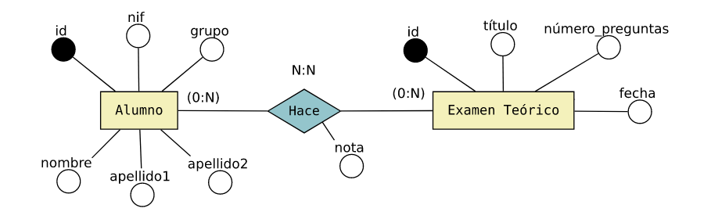

1. Identifique la identidad fuerte:
2. El tipo de cardinalidad:
3. Diseñe el modelo entidad relación
4. Realice el respectivo script SQL para la creación del MER en el motor de base de datos a su gusto: SqlServer o Mysql

## Caso 2: Del siguiente modelo conceptual

